Директору ТИ (ф) СВФУ

канд. геол.-минерал. наук

Руковичу А.В.

________________________

(должность)

___________________________

(структурное подразделение)

___________________________

(Фамилия И.О.)

**ЗАЯВЛЕНИЕ**

Прошу компенсировать мне расходы, связанные с оплатой услуг по публикации статьи в рецензируемых изданиях, понесенные мной в интересах ТИ(ф)СВФУ.

Наименование работы  *___________________________________________________________________*

(полное название работы)

Автор (ы)  *_____________________________________ _________________________________*

(Фамилия, Имя, Отчество автора (авторов))

Выходные данные работы________________________________________________________________

_______________________________________________________________________________________

(названия издания, номер издания, страницы, DOI)

Работа опубликована в издании _________________________________________________

(из перечня ВАК от_____20__ г. №____; индексируемом в МНБ WoS или МНБ Scopus; индексируемом в НБ РИНЦ)

Приложения:

1. Оригинал платежного документа.
2. Авансовый отчет (распечатывается и заполняется обратная сторона бланка авансового отчета – Приложение 1).
3. Документ, подтверждающий включение публикации в научную базу цитирования (Приложение 2).

____________________/___________________/

«___»____________20___г.

**Приложение 1.**

|  |  |  |  |  |  |  |  |  |
| --- | --- | --- | --- | --- | --- | --- | --- | --- |
| N п\п | Документ, подтверждающий производственные расходы | | Наименование документа (расхода) | Сумма расхода | | | | Дебет счета, суб-счета |
| дата | номер | по отчету | | принятая к учету | |
| в руб. коп. | в валюте | в руб. коп. | в валюте |
| 1 | 2 | 3 | 4 | 5 | 6 | 7 | 8 | 9 |
|  |  |  |  |  |  |  |  |  |
|  |  |  |  |  |  |  |  |  |
|  |  |  |  |  |  |  |  |  |
|  |  |  |  |  |  |  |  |  |
|  |  |  |  |  |  |  |  |  |
|  |  |  |  |  |  |  |  |  |
|  |  |  |  |  |  |  |  |  |
|  |  |  |  |  |  |  |  |  |
|  |  |  |  |  |  |  |  |  |
|  |  |  |  |  |  |  |  |  |
|  |  |  |  |  |  |  |  |  |
|  |  |  |  |  |  |  |  |  |
|  |  |  |  |  |  |  |  |  |
|  |  |  |  |  |  |  |  |  |
|  |  |  |  |  |  |  |  |  |
|  |  |  |  |  |  |  |  |  |
|  |  |  |  |  |  |  |  |  |
|  |  |  |  |  |  |  |  |  |
|  |  |  |  |  |  |  |  |  |
|  |  |  |  |  |  |  |  |  |
|  |  |  |  |  |  |  |  |  |
|  |  |  |  |  |  |  |  |  |
|  |  |  |  |  |  |  |  |  |
|  |  |  |  |  |  |  |  |  |
|  |  |  |  |  |  |  |  |  |
|  |  |  |  |  |  |  |  |  |
|  |  |  |  |  |  |  |  |  |
|  |  |  |  |  |  |  |  |  |
|  |  |  |  |  |  |  |  |  |
|  |  |  |  |  |  |  |  |  |
|  |  |  |  |  |  |  |  |  |
|  |  |  |  |  |  |  |  |  |
| Итого | | | |  |  |  |  |  |

|  |  |  |  |
| --- | --- | --- | --- |
| **Подотчетное лицо** |  |  |  |
|  | подпись |  | расшифровка подписи |

**Приложение 2.**

**Документ (PrintScrn), подтверждающий включение публикации в МНБ WoS**

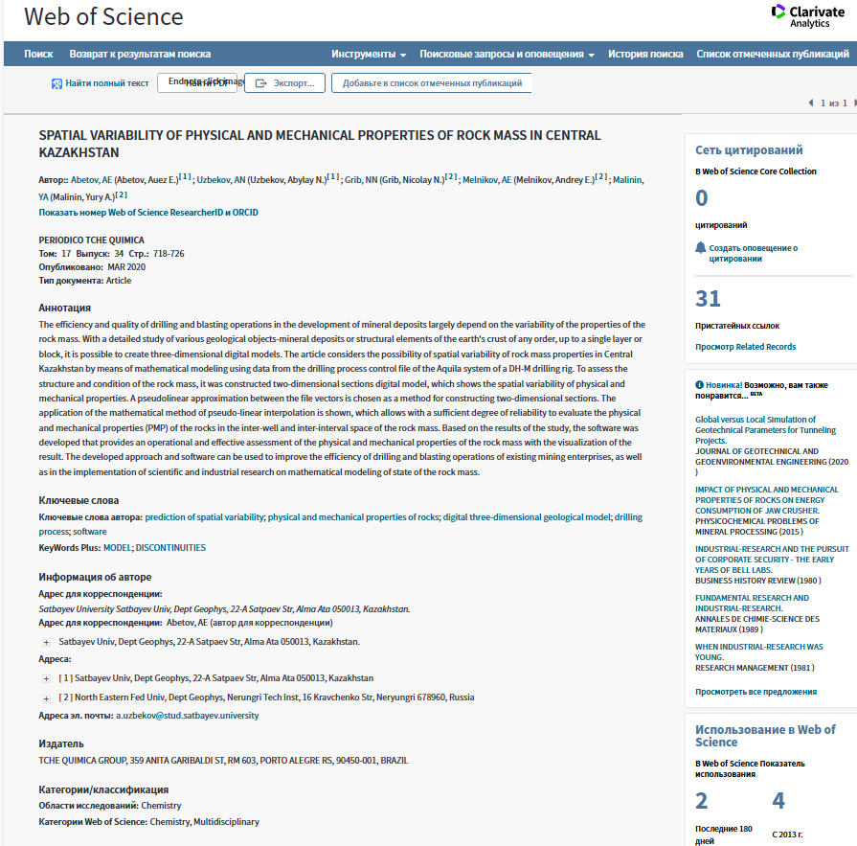

**Документ, подтверждающий включение публикации в МНБ Scopus**

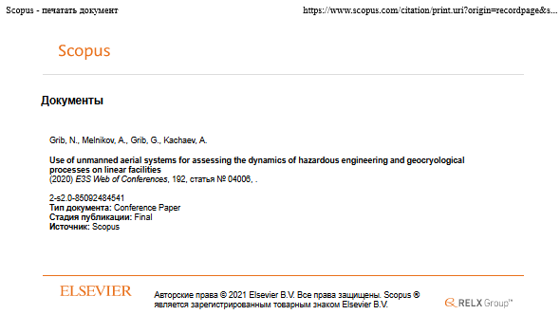

**Документ (PrintScrn), подтверждающий включение публикации в НБ РИНЦ**

